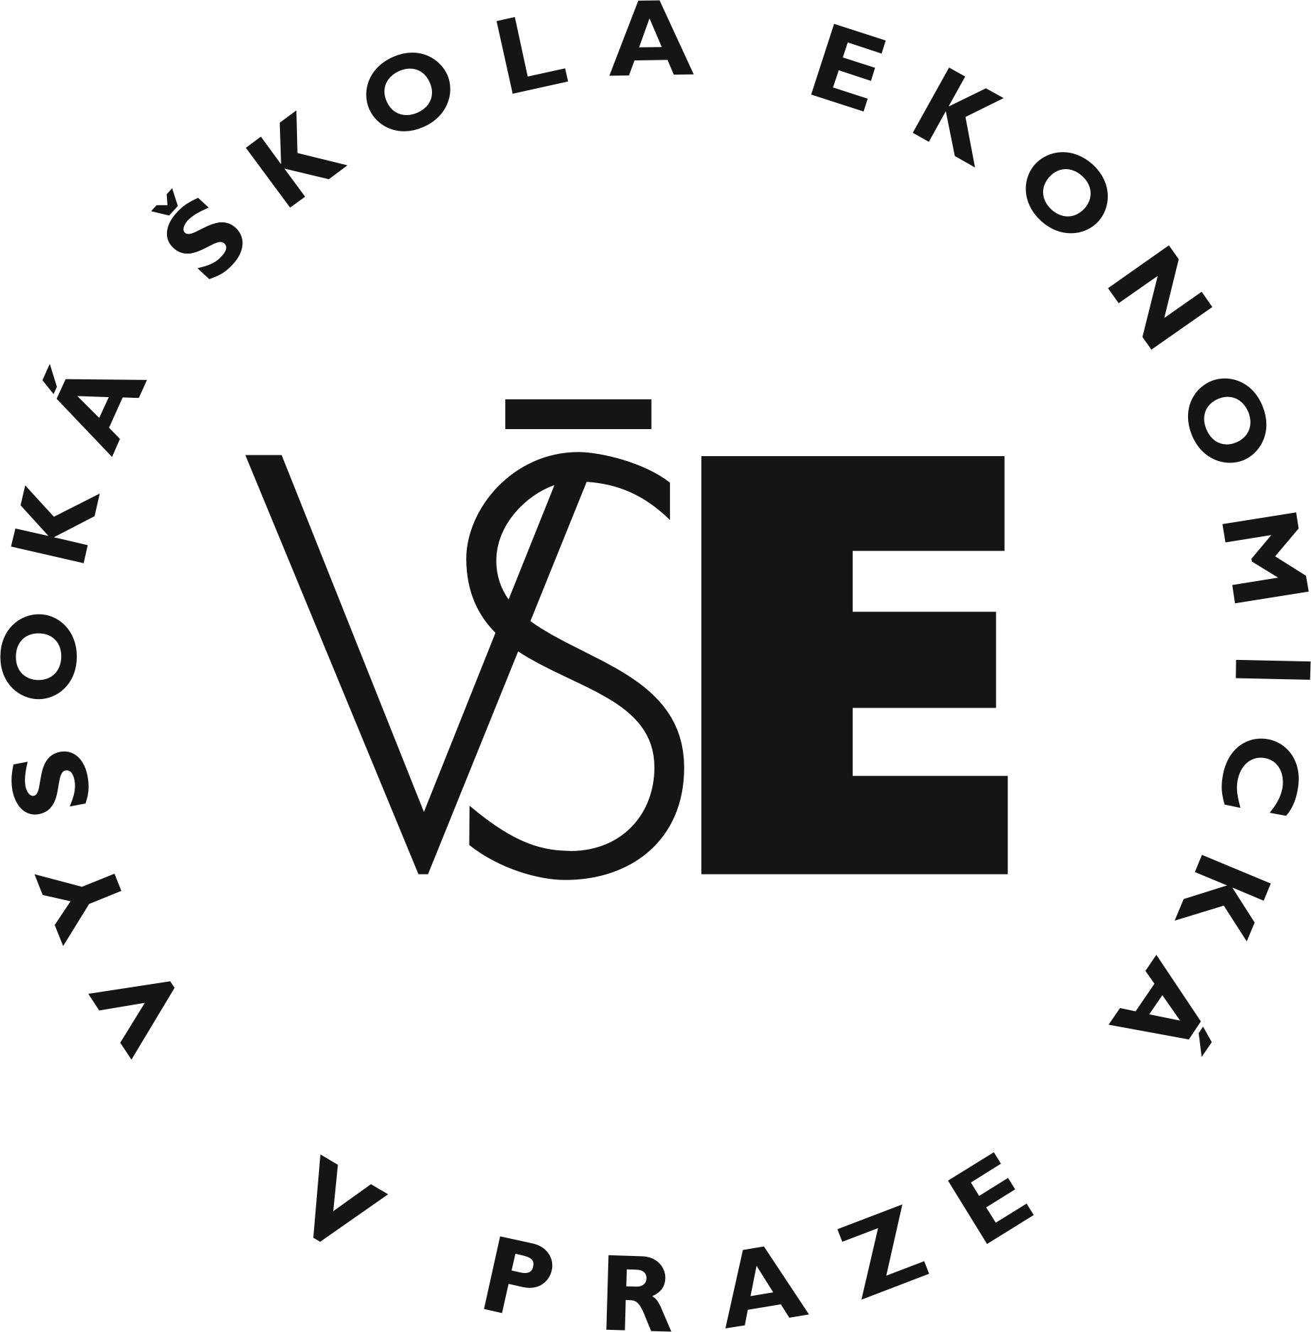

Пражский экономический университет (VŠE, Чехия, Прага)
Научно-образовательное общество «Gaslav s.r.o.» (Чехия, Прага)
Пермский национальный исследовательский политехнический университет (Россия),
Государственная образовательная организация ДПО
«Институт повышения квалификации – РМЦПК» (Россия, Пермь)

ИНФОРМАЦИОННОЕ ПИСЬМО

Уважаемые коллеги!
Приглашаем пройти стажировку/курсы повышения квалификации
в Пражском экономическом университете (VŠE) по программе:
«Актуальные проблемы менеджмента инноваций
в Европейском Союзе»
20 мая – 29 мая 2015 года,
в рамках которой проводится
3-я Международная научно-практическая конференция
«Менеджмент инноваций
и устойчивое развитие компаний:» - IMACS 2015
21-22 мая 2015 года
Цель проведения конференции – способствование взаимному интеллектуальному обогащению стран, регионов, научно-педагогических и исследовательских коллективов, отдельных исследователей; поиск подходов к решению актуальных проблем в сфере менеджмента, маркетинга и коммерциализации инноваций; установление и развитие контактов между учеными, представителями бизнеса и власти для решения вопросов инновационного развития и устойчивого развития компаний; публикация научных трудов.
Участие в конференции предусматривает работу в следующих секциях:
- Создание будущего на основе инновационных продуктов. Инновации и окружающая среда.
- Механизмы стимулирования экономического роста и устойчивого развития компаний.
- Менеджмент, маркетинг и коммерциализация инноваций. УЧР при внедрении инноваций.
- Модели поведения организаций. Инновационное саморазвитие компаний, кластеров.
- Ресурсосбережение, энергоэффективность – ответственная корпоративная политика.
К участию в Конференции приглашаются ученые, преподаватели, докторанты, аспиранты вузов, ведущие научные исследования в области экономики и управленческих наук, представители предприятий, банков, консалтинговых компаний, представители региональных и федеральных органов власти.
Рабочий язык конференции – английский. По результатам конференции будет опубликован сборник научных статей в электронном виде с присвоением ISBN.
Предполагается ОЧНОЕ и ЗАОЧНОЕ участие. Организационный взнос при заочном участии: 3000 рублей (редактирование, зарубежная публикация в рейтинговом издании VŠE, Чехия, электронная версия на http://imacs.vse.cz/, доставка сборника статей на СD, международный сертификат VŠE об участии в конференции).

Стажировка/ курсы повышения квалификации
«Актуальные проблемы менеджмента инноваций
в Европейском Союзе», программа:

- Новая Европейская стратегия “Европа 2020”. Направления инновационной политики ЕС.
- Экономические аспекты международного сотрудничества: предкризисный прогноз.
- Инвестиционный климат России и Европы: региональные особенности.
- Инновационные кластеры в странах Европы.
- Опыт инновационного развития ведущих международных компаний.
- Региональные отличия инновационных моделей экономики.
- Модели трансферта передовых технологий и реализация инвестиционных проектов.
- Менеджмент, маркетинг и коммерциализация инноваций: опыт Европейского союза.
- Устойчивое развитие компаний и инновационное развитие.
- Инновационная корпоративная культура. Мотивация инноваций на чешских
- предприятиях. Инновации и управление человеческими ресурсами.
- Неудачи во внедрении инноваций и извлеченные уроки.
- Посещение национальных и ведущих международных инновационных компаний, кластеров.
- Встречи, дискуссии с представителями бизнеса и власти, общественных организаций.
Занятия на русском, английском, чешском языках (с переводчиком).

ОЧНОЕ УЧАСТИЕ В КОНФЕРЕНЦИИ, ОРГАНИЗАЦИОННЫЙ ВЗНОС
Участие в конференции, публикация статьи, раздаточный материал, обед, кофе-паузы, посещение инновационного предприятия, сертификат, CD со сборником статей конференции | 8000 руб.
Дополнительно:
Оформление виз, организация приобретения авиабилетов и проживания в Праге (отель 4*) | 4500 руб.
СТАЖИРОВКА / КУРСЫ ПОВЫШЕНИЯ КВАЛИФИКАЦИИ, ОРГАНИЗАЦИОННЫЙ ВЗНОС
Участие в конференции, публикация статьи, CD со сборником статей конференции, выполнение заявленной программы стажировки, включая: лекции, дискуссии, семинары, встречи с представителями науки и бизнеса, руководителями образовательных программ, посещение предприятий, раздаточный материал, кофе-паузы, сертификат об участии в конференции, сертификат (72 часа) о стажировке/курсах повышения квалификации. | 36 000 руб.

Заявки на участие принимаются до 20 февраля 2015г. по форме (Прил.1) по эл. адресу prague.edu@gmail.com Статьи и оплата принимаются до 25 апреля 2015г.
Оплата по выбранной опции осуществляется общей суммой по договору об участии в конференции и (или) стажировке с ГОО ДПО «ИПК-РМЦПК» через банковское учреждение или безналичным платежом.
Договор и приглашение высылается после получения заявки на участие.
По согласованию с Оргкомитетом для участников из зарубежных стран возможны иные формы оплаты.

Требования к оформлению статей
Объем статей – 6-10 страниц, текстовый редактор – Word, шрифт Times New Roman, размер шрифта – 12, интервал - полуторный, поля – 2,5 см, автоматическая расстановка переносов. Рисунки и схемы – расширение jpeg. Информация для авторов по формлению: http://imacs.vse.cz/pro-autory//. Содержание материалов предыдущих конференций на: http://imacs.vse.cz/wp-content/uploads/2014/08/IMACS-2014_Proceedings_final.pdf
Принимаются статьи на английском языке.

Контактная информация
Для российских участников и участников из стран СНГ:
ГОО ДПО «ИПК-РМЦПК»: 614039, г. Пермь, Комсомольский проспект, 61, офис 317 тел: +7 (342)-243-15-34; +7912-886-1556, Лабутина Елена Игоревна, prague.edu@gmail.com

C уважением, Оргкомитет конференции IMACS-II,
International Scientific Committee, Chairman: Prof. ing. Ivan Novy, CSc. Dean of Business Administration Faculty, Prague Economic University (VŠE, Czech Republic);
International Organizational and Program Committee, Chairman: Prof. Galina Ostapenko, Ph.D., Master in Management Education, Dean RMC, Russia, contact: +7342-243-15-34, waygs@mail.ru

